Das Übersetzungsmodell von C. Nord

und seine Anwendung in der Tourismuskommunikation

Der Translationsvorgang: Übungen

1. Ein deutschsprachiger Arzt soll auf einem Kongress in Rom einen Vortrag auf Italienisch halten. Er kann genug Italienisch, um einen italienischen Text vorzulesen, und lässt sich deshalb seinen deutschen Vortrag übersetzen.
2. Ein Translator übersetzt einen Text, um ihn als Arbeitsprobe einer Bewerbung beizulegen.
3. Ein deutscher Werbetexter lässt sich einen italienischen Werbetext übersetzen, um sich über Werbestrategien der anderen Kultur ein Bild machen zu können.
4. Eine Schriftstellerin, die im Exil in Italien lebt, übersetzt ihren in ihrer Muttersprache verfassten Roman selbst ins Italienische.
5. Das Tourismusbüro der Stadt Heidelberg lässt eine deutschsprachige Broschüre über das Heidelberger Schloss ins Italienische übersetzen.

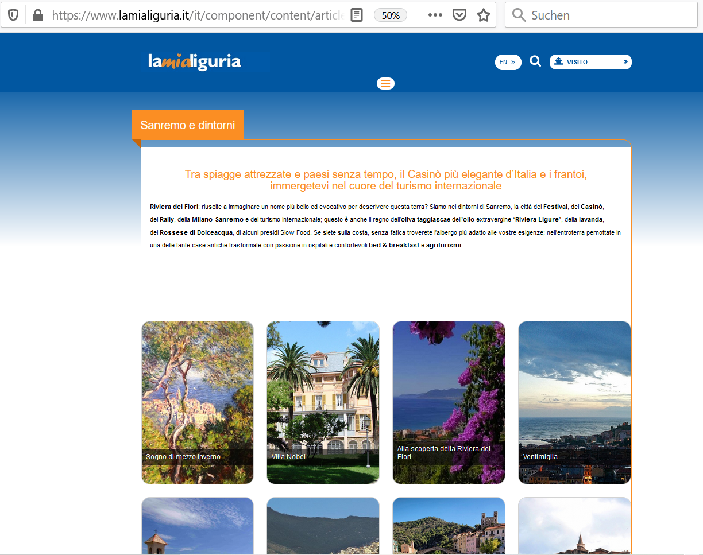

Führen Sie eine Ausgangstextanalyse durch für den Text *San Remo e dintorni* auf der Seite www.lamialiguria.it (https://www.lamialiguria.it/it/component/content/article/199-riviera-di-ponente/sanremo-e-dintorni/2896-sanremo-e-dintorni.html?Itemid=437).

|  |  |  |  |
| --- | --- | --- | --- |
|  | Ausgangstextanalyse | Transfer | ZIeltextprofil |
| **Textexterne Faktoren** | | | |
| **Sender** |  |  |  |
| **Empfänger** |  |  |  |
| **Intention** |  |  |  |
| **Medium** |  |  |  |
| **Ort** |  |  |  |
| **Zeit** |  |  |  |
| **Anlass** |  |  |  |
| **Funktion** |  |  |  |
|  |  |  | |
| **Textinterne Faktoren** | | | |
| **Thematik** |  |  |  |
| **Inhalt** |  |  |  |
| **Präsuppositionen** |  |  |  |
| **Aufbau** |  |  |  |
| **nonverbale Elemente** |  |  |  |
| **Lexik** |  |  |  |
| **Syntax** |  |  |  |
| **Suprasegmentalia** |  |  |  |
|  | | | |
| **Wirkung** | | | |
| **Wirkung** |  |  |  |

**Hausaufgabe**

Übersetzen Sie die Texte *San Remo e dintorni* und *San Remo, la città dei fiori* (bis zu “di fine Ottocento”).

Die Homepage www.lamialiguria.it verfügt derzeit nur über eine italienisch- und über eine englischsprachige Version. Der Zieltext ist für eine neue deutschsprachige Version der Seite gedacht. Diese soll funktionsgleich mit der italienischsprachigen sein. Das Layout der Seite bleibt identisch. Rezipienten sind deutschsprachige Touristen, die sich für einen Urlaub in der Region Ligurien interessieren.

## Sanremo e dintorni

Tra spiagge attrezzate e paesi senza tempo, il Casinò più elegante d’Italia e i frantoi, immergetevi nel cuore del turismo internazionale

**Riviera dei Fiori**: riuscite a immaginare un nome più bello ed evocativo per descrivere questa terra? Siamo nei dintorni di Sanremo, la città del **Festival**, del **Casinò**, del **Rally**, della **Milano-Sanremo** e del turismo internazionale; questo è anche il regno dell’**oliva taggiasca** e dell**’olio** extravergine “**Riviera Ligure**”, della**lavanda**, del **Rossese di Dolceacqua**, di alcuni presidi Slow Food. Se siete sulla costa, senza fatica troverete l’albergo più adatto alle vostre esigenze; nell’entroterra pernottate in una delle tante case antiche trasformate con passione in ospitali e confortevoli**bed & breakfast** e**agriturismi**.

**Sanremo, la città dei Fiori**

Capitale del turismo, dal calendario ricco di avvenimenti, dove farsi coccolare tutto l’anno. Tra il Casinò e la promenade

Il **Festival della Canzone Italiana**, il Premio Tenco, la Giraglia, la **Milano-Sanremo**, il Casinò: tutto accade a Sanremo. Ma Sanremo è prima di tutto una delle località turistiche più conosciute della **Riviera dei Fiori**. Molto celebre la **Via Matteotti** detta "**La Vasca**": è la lunga via pedonale che accoglie il **Teatro Ariston**, la via principale e più chic di Sanremo, quella dove si concentra lo shopping internazionale, di alto livello. A pochi passi in **Corso degli Inglesi** si trovano il **Casinò Municipale** e la **Chiesa Russa**, di fine Ottocento.

**La Pigna**, nucleo primitivo della città, ancora vivo e pulsante, è un labirinto di caruggi (vicoli) e case. Una menzione speciale la meritano le **ville e giardini** Sanremo: **Villa Ormond** con il suo parco ricco di piante esotiche; **Villa Nobel**, dove abitò Alfred Nobel che oggi ospita il museo sulle scoperte e le invenzioni dell'Ottocento e **Villa Zirio** (sede dell'**Orchestra Sinfonica**, una delle più antiche fondazioni musicali italiane).

Per chi ama pedalare vista mare, la **Pista Ciclabile del Ponente Ligure**, offre scenari mozzafiato. Un’oasi sospesa tra il verde e l’azzurro, fra pini marittimi e spiagge, costeggiando il mare per ben 24 km. È percorribile a piedi, in bicicletta, pattini a rotelle e skateboard. E’ adatta alle famiglie con bambini, con punti di ristoro e noleggio bici. […]  **Portosole** è il porticciolo turistico della città, con oltre 900 posti barca. Quelle: [www.lamialiguria.it](http://www.lamialiguria.it)